

**BULLETIN MUNICIPAL de Juillet 2016**

**EDITO du Maire**

Le budget 2016 a été voté à l’unanimité des membres présents le mardi 29 mars ; un budget sincère, efficace qui va à l’essentiel contenu des contraintes que l’Etat fait prendre en charge par les collectivités.

La dotation globale forfaitaire **DGF** versée à la commune  (recette) :

* En 2014 34 374€
* En 2015 25 343€
* En 2016 15 898€

D’autres part Fonds de Péréquation des Ressources Intercommunales et Communales

**FPIC (** dépenses) :

Prélèvements en 2015 : 8 401€

Prélèvements en 2016 : 14 404€

La période récente a été intense pour nos collectivités avec l’adoption de la réforme territoriale, la création de très grandes régions, la révision, de la carte intercommunale et la poursuite de la multiplication des textes législatifs et règlementaires imposants de nouvelles normes ou coûts supplémentaires aux collectivités.

Malgré tout , pour cette année les élus ont fait le choix de ne pas augmenter les impôts ni la participation (70%) pour les ordures ménagères (SICRA).

Maintenant place à l’été et aux nombreuses manifestations sur notre territoire…..

Je vous donne rendez vous **le samedi 13 août 2016** à partir de 10h00 pour une grande manifestation « l’élevage en fête », cet événement est avant tout la fête de l’agriculture mais aussi la fête de la ruralité, rencontre et échange du monde rural et citadin, cela sera aussi notre fête de village pour nous rassembler. Soyons fiers de notre territoire et cultivons ensemble la convivialité, la bonne humeur et la solidarité.

**Vin d’honneur offert par la municipalité à 12h30**

**Sous le chapiteau à Soult**

**Corinne BOUSSU**

**ON VOUS DIT TOUT :**

* **Nouvelle intercomunalité au 1er janvier 2017**

Sera composée des :

* Communes du canton de St Privat ( Auriac, Bassignac –Le- Haut, Darazac, Hautefage, Rilhac Xantrie, St- Cirgues- La- Loutre, St- Geniez- ô-Merle, St- Julien- aux- Bois, Servières-le-Château)
* Communes du canton de Mercoeur **sans Altillac** ( Bassignac- le- Bas, Camps-St- Mathurin- Léobazel, La-Chapelle-St-Géraud, Goulles, Reygades, St-Bonnet-les-Tours-de-Merle,St-Julien-le-Pèlerin, Sexcles)
* Communes du canton d’Argentat ( Albussac, Argentat, Forgès, Monceau / Dordogne, Neuville, St Bonnet- Elvert, St- Chamant, St- Hilaire- Taurieux, St- Martial- d’Entraygues, St- Sylvain)
* Commune St Bazile de La Roche ( commune nouvelle avec Argentat)
* **Goûter à la maison de retraite de St Privat**

La municipalité de St Geniez ô Merle a offert un goûter et un cadeau à nos aînés de l'Ehpad de St Privat qui n'avaient pu assister au repas du 3ème âge

* **Compte rendu du porte à porte sur la commune effectué par le SICRA** [](http://images.google.fr/imgres?imgurl=https://t4.ftcdn.net/jpg/00/11/64/37/500_F_11643736_Er7gBqa9nbaaPzBqHJSmd4rXePVYcvqg.jpg&imgrefurl=https://fr.fotolia.com/id/11643736&h=354&w=500&tbnid=g6Nct2EfFZCqmM:&docid=8GFHJMgPYu4cpM&ei=CnBiV_n3KaTegAb2v4jQCQ&tbm=isch&iact=rc&uact=3&dur=2214&page=2&start=32&ndsp=32&ved=0ahUKEwj5pPzQnKzNAhUkL8AKHfYfApoQMwhrKCQwJA&bih=760&biw=1600) 

Les consignes de tri sont dans l’ensemble bien respectées.

Les quelques points à préciser concernent plus particulièrement les plastiques non recyclables (barquettes, films, sacs, pots) qui se jettent aux ordures ménagères et les boites de conserves qui elles se recyclent.

**On retrouve malheureusement encore trop de bâches agricoles dans les containers (ordures ménagères ou tri sélectif)**

L’ensemble des personnes rencontrées a apprécié la réactualisation de leur connaissance en tri sélectif.

Les sacs de tri sont bien connus et appréciés et généralement bien utilisés.

Les déchetteries sont particulièrement appréciées. Celle de St Privat est la plus fréquentée par les habitants de St Geniez ô Merle. Les usagers apprécient la collecte d’encombrants mise en place par la municipalité.

L’interdiction de brûlage des déchets verts apparait comme un problème récurant pour bon nombre de personnes.

Les personnes qui le souhaitent peuvent contacter **Véronique GREGOIRE du SICRA au 05.55.28.96.50, elle** se tient à votre disposition pour de plus amples informations ou formations supplémentaires .

**Info** : A compter du 10 juin 2016 , deux broyeurs pour les déchets verts sont mis à la disposition des usagers

Renseignements  voir document joint

* **Les pompiers de St Privat** Afficher l'image d'origine C:\Users\OFFICE DE TOURISME\AppData\Local\Microsoft\Windows\INetCache\IE\EW59U9P4\Camion_de_pompier_no_902,_Caserne_d'incendie_des_Capucins,_Québec[1].jpg Afficher l'image d'origine Afficher l'image d'origine
* Le Service Départemental d’Incendie et de Secours de la Corrèze a doté le Centre de St Privat d’un nouvel engin d’intervention CCFA ( camion citerne feu adapté) car conçu et armé pour intervenir sur feux urbains et feux d’espaces naturels.

Deux millions d’euros sont prévus cette année en Corrèze par le SDIS pour conserver un parc

de matériel parfaitement opérationnel dans les divers centres de secours.

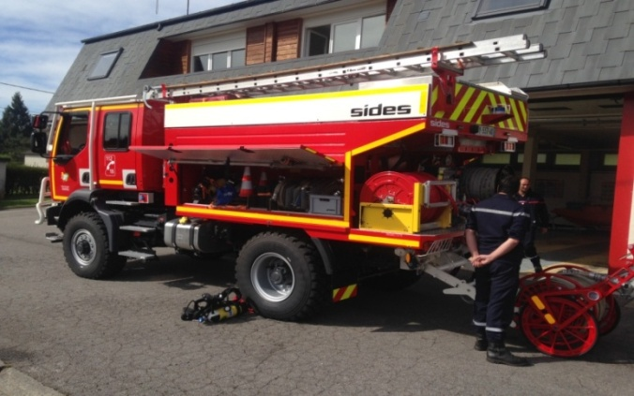

* Les sapeurs pompiers de St Privat sont venus le dimanche 05 juin accomplir des exercices d’entrainement aux Tours de Merle

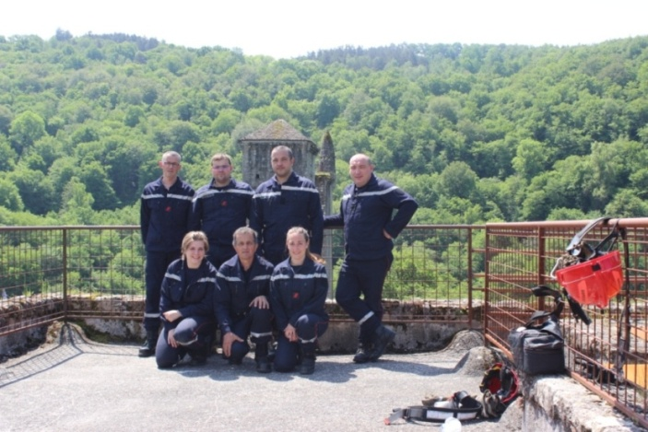

* **Rappel : Signalisation temporaire**

|  |  |
| --- | --- |
| Du lundi 04 juillet 2016 au mercredi 31 août 2016 Mise en place d'une signalisation TEMPORAIRE dans le cadre d'un aménagement à titre EXPÉRIMENTAL dans la traversée du village Chassagne. La circulation de tout véhicule s’effectuera par alternance. Le radar Viking sera également positionné pendant la dite période (9657 véhicules pendant la période du 17/07/2015 au 25 août 2015)  **Rappel : la vitesse est limitée à 30km/h dans la traversée du lieu-dit Chassagne** | [https://encrypted-tbn2.gstatic.com/images?q=tbn:ANd9GcQsd92OuhWUmv6RscfSFL1mrc3zqHDoo6wIPQRHgUekGMQXfJzN](https://www.google.com/url?sa=i&rct=j&q=&esrc=s&source=imgres&cd=&cad=rja&uact=8&ved=0ahUKEwit1MLMrffLAhXBKw8KHcdpC1QQjRwIBw&url=https://fr.wikipedia.org/wiki/Panneau_d'annonce_de_chauss%C3%A9e_r%C3%A9tr%C3%A9cie_en_France&psig=AFQjCNE43NsP1ARkd-FgCtC04EU4Vv4Afw&ust=1459940841569661) |

* **Enfouissement des lignes de téléphone**

Compte tenu de l’impossibilité de travaux en été et du transfert de compétence électrification à la FDEE 19 au 01/01/17, les travaux sont reportés normalement au 1er trimestre 2017.

|  |  |
| --- | --- |
|  |  |

* **Groupement Forestier**

Tout habitant et habitante de St Geniez ô Merle est convié à participer à une visite du massif du Groupement Forestier de SOULT le vendredi 16 septembre à partir de 9 h 30. Rendez- vous devant la salle du Foyer rural. Cette visite se déroulera sur ½ journée en compagnie de Jean- Marie BRIANT de l’ONF

**Véronique Puraymond**

* **Bivouac de l’association AAXEP (Association Attelage Xaintrie Equidés Passion) à St Geniez ô Merle**

Une vingtaine de personnes avec chevaux ont participé à deux jours de randonnée sur notre commune .

Le 1er jour, une boucle d’une trentaine de kilomètres a été effectuée avec un arrêt pique-nique chez Florent Condamine et Valérie Puyfagès, avec repas le soir chez Marie- France Jurbert et apéritif offert par la municipalité.

Après une nuit passée au Giberteil sous les tunnels de Mathieu Alrivie .Le 2 ème jour de randonnée direction Hautefage pour une dizaine de kilomètres.

Ces 2 jours se sont clôturés par un barbecue.

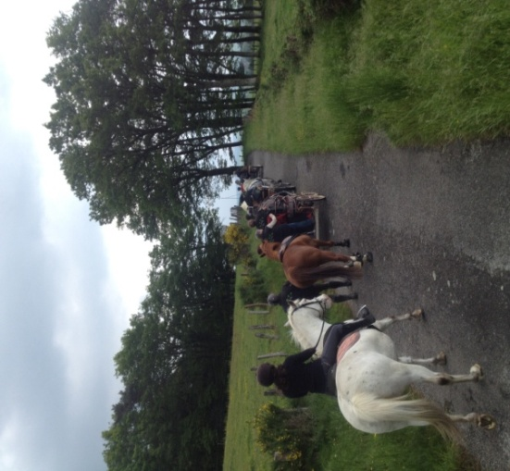 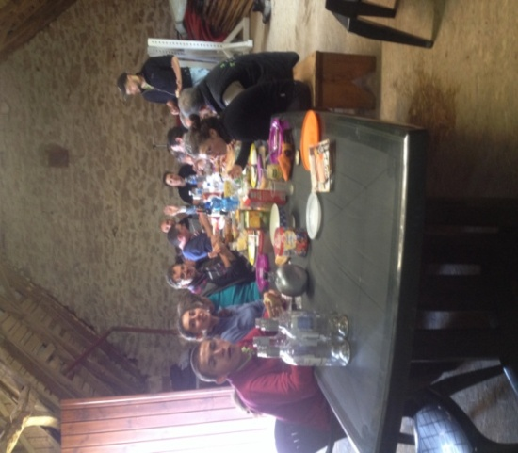

* **Les Tours de Merle**

**La saison 2016 aux Tours de Merle**

2016 poursuit le changement entamé aux Tours de Merle en 2015.

**Une équipe renforcée** pour entretenir le site et développer sa fréquentation

Dès le mois de janvier, la commune a embauché Fabien Mielvaque en qualité d'agent d'entretien du site. Ce recrutement s'est concrétisé par un CDD - CAE de 20h/semaine (contrat aidé à 70 % par l'État). Résidant de Saint Geniez, Fabien Mielvaque intervient à la fois dans les espaces clos et dans le parc du site. Sa présence à l'année permet d'améliorer nettement l'entretien du parc de 12 hectares et d'assurer une continuité et d’assister les services techniques si besoin

De juin à septembre, une stagiaire de "licence pro guide conférencier" assurera des visites guidées et **des visites en Anglais** en juillet-août et des visites en Espagnol sur réservation. Elle animera aussi deux ateliers Blason l'été.

**Un entretien conséquent du site classé**

En mars, **une campagne de dévégétalisation** et de nettoyage des abords du rocher a été menée par le chantier d'insertion IDEE d'Argentat et par la société Althésis, cordistes expérimentés sur les Monuments Historiques. Ce travail d'envergure a permis d'enlever une grande partie des lierres des bâtis et du rocher, de débroussailler les ruines du village médiéval et différents chemins, de dégager le point de vue dans la descente du visiteur vers le site… le côté minéral et vertigineux de Merle est mis en valeur et laisse place à la découverte ou la redécouverte du bâti… Cette opération fait l'objet de co-financements : DRAC (50%), Communauté de Communes (25 %), Commune (dont recettes billetterie et boutique : 25 %)

**Une saison riche en animations**

Débutée le 3 avril, **la saison s'annonce riche en animations**. Des animations sont programmées pour chaque période de vacances, animations qui sont comprises dans le prix d’entrée.

Cet été, presque tous les jours, les visiteurs pourront vivre une animation sur site ! Les **deux points phares du programme 2016 sont les thèmes du MEDIEVAL et de la NATURE**. Les savoir-être et savoir-faire locaux seront mis en valeur et des spectacles venus d'ailleurs avec des journées évènementielles contribueront à créer de l'émulation. Le programme est volontairement à la croisée des chemins et permettra au visiteur de découvrir les atouts d'une Xaintrie authentique ou de voyager dans le Moyen-âge .

De nombreuses prestations sont bénévoles - Merci à eux ! D'autres prestations sont rémunérées ou simplement dédommagées…

De plus comme tous les ans , un concours photos est organisé, durant les 2 mois d’été. Venez prendre les plus beaux clichés de Merle et nous les envoyer. Un jury désignera la plus belle photo .

La communication (affichage et dépliant 2016), et le programme d'animation font l'objet d'une demande de financement auprès du GAL Pays Vallée de la Dordogne corrézienne dans le cadre des fonds européens LEADER - FEADER (80 %) - Commune (dont recettes billetterie et boutique : 20%).

*Nathalie Duriez*

*Chef de projet Tours de Merle*

*Agence de Développement Touristique de la Corrèze*

*Détachée et rémunérée par le Conseil Départemental*

***Pour touts renseignements supplémentaires  : 05.55.28.22.31***

***e-mail :*** [***contact@toursdemerle.fr***](mailto:contact@toursdemerle.fr)

***nouveau site internet :*** [***www.toursdemerle.fr***](http://www.toursdemerle.fr)

* **ENTREES PERMANENTES POUR LES TOURS DE MERLE**

Des nouvelles cartes d’entrées permanentes pour visiter les tours de Merle ont été éditées . A l’attention des administrés de la communevous pouvez venir les chercher en mairie, comme les précédentes elles sont nominatives .

Pour faciliter le travail des saisonniers, merci de vous présenter aux Tours de Merle avec une pièce d’identité lors de votre visite.



* **Les sablés des tours de Merle**

**Les Tours de Merle ont sollicité Hervé Boadas , boulanger/pâtissier  à St Privat, pour confectionner de petits sablés représentant les emblématiques Tours de Merle.**  
**Hervé a lui même demandé de l'aide à Daniel Gane qui a fabriqué un moule en forme de tour.**  
**Le résultat est superbe et délicieux. Ces  petits gâteaux sont en vente aux tours de Merle."**

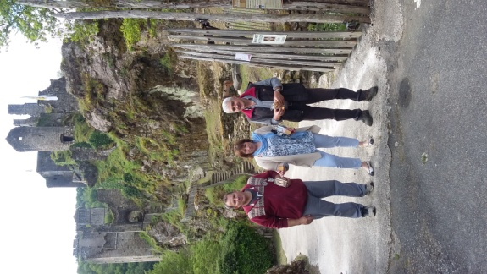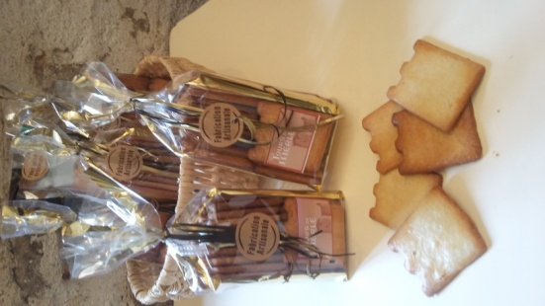

* **Commémoration du 08 Mai 1945**

En date du 08 mai nous avons participé en présence de la commune de St Cirgues La Loutre à la commémoration de l’Armistice de la seconde guerre mondiale

**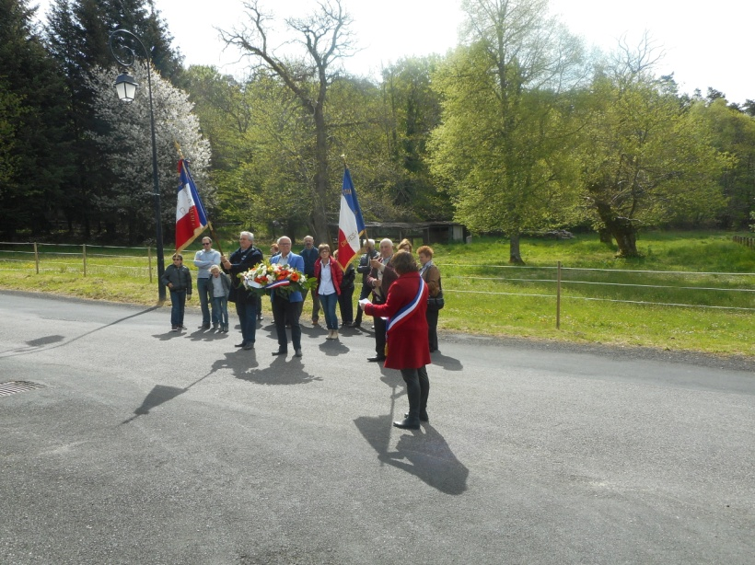**

* **Dépose de la cabine téléphonique**

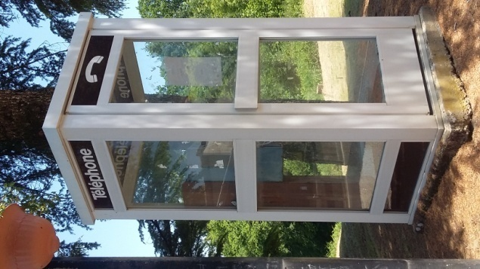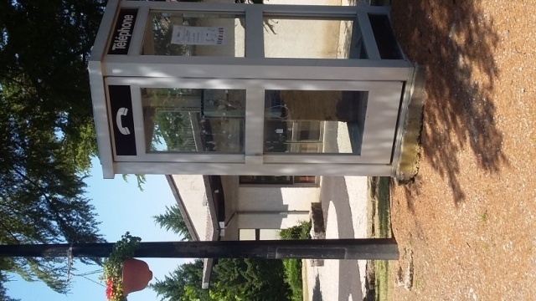

D’ici le 31 décembre 2017, **Orange** va procéder à la dépose des 39 539 publiphones sur le territoire.

* **La chasse**

L’ouverture de la chasse dans le département de la Corrèze est fixée conformément aux dispositions au : **11 Septembre 2016 à 8h au 28 Février 2017 au soir.**

Nouveauté cette année la mise place du permis de chasser à 0€ pour une période de 3 ans , cette opération vise à augmenter le nombre de chasseurs dans notre département ,nombre qui cesse de diminuer depuis quelques années.

**DIVERSES INFORMATIONS :**

* **Bilan du passage à la TNT HD** [](http://images.google.fr/imgres?imgurl=https://s3-eu-west-1.amazonaws.com/cruiser-production/2015/12/fcf11b32-a2d5-4889-aeb3-39b67e341a86/870x489_logo_tnt_hd_cmjn_bas.jpg&imgrefurl=https://www.francebleu.fr/infos/societe/la-haute-definition-debarque-sur-vos-televisions-comment-ne-pas-rater-le-rendez-vous-1450377153&h=489&w=870&tbnid=7UHFLMDvyOAhYM:&docid=YjK29Zo-CKhHUM&ei=fJePVqn8A8j-aZDniogE&tbm=isch&iact=rc&uact=3&dur=153&page=3&start=60&ndsp=28&ved=0ahUKEwipquPJiJrKAhVIfxoKHZCzAkEQrQMI4wEwQA)

Selon la dernière étude médiamétrie réalisée après le passage à la HD, 90% des foyers recevant la télévision par une antenne râteau ont vécu le passage à la TNT HD sans difficultés.

Cependant quelques téléspectateurs ont pu et peuvent encore connaître quelques difficultés. L’Etat a mis en place **une aide à la réception** versée par l’ANFR et destinée à ces personnes qui doivent adapter leur antenne râteau ou passer à un mode de réception alternatif (satellite, ADSL, fibre optique ou câble).

Cette aide est accordée sans conditions de ressources mais toutes doivent impérativement être justifiées par une attestation d’antenniste et la facture des travaux entrpris.

**Pour tout renseignements :**

[www.recevoirlatnt.fr](http://www.recevoirlatnt.fr)

09.70.81.88.18

* **Pot de yaourt en verre**

En vue de nos animations de cet été aux Tours de Merle, nous recherchons des pots de yaourts ou de crèmes en verre. Merci de les apporter à la mairie.

* **Vous voulez être informé**

Lors de problème d’eau sur la commune, lors de risque de gros orage ou diverses informations, veuillez nous communiquer votre adresse e-mail , ainsi nous pourrons vous avertir.

* **Comment pourrait s’appeler les habitants de St Geniez**

Les habitants de St Geniez ô Merle n’ont pas de gentilé  , nous aimerions avoir votre opinion.

Faites vos propositions : St Geniécois , St Geniezien, Merlin …… et venez les déposer en mairie

ou envoyez nous vos propositions par mail **st.geniez.o.merle@wanadoo.fr.**

* **Piscine de Bassignac le Haut**

Voir document joint pour ouverture de la piscine durant la saison estivale

* **Porteur de Projet à vous de jouer** (document joint)

Dans le cadre de la stratégie globale du Pays : construire un territoire durable et attractif s’appuyant sur un développement économique, résidentiel et touristique **le Syndicat Mixte Vallée de la Dordogne** **Corrézienne**,a souhaité mettre l’accent sur l’axe économique en mettant à disposition des interlocutrices dédiées aux porteurs de projet économique.

Si vous êtes en contact avec un porteur de projet (créateur ou repreneur d’entreprise…) vous avez la possibilité de l’orienter vers une personne ressource sur votre territoire qui pourra l’accompagner dans ses démarches.

* **Vous n’avez pas d’ordinateur pour consulter internet , la mairie en met un à la disposition de ses habitants**
* **Location foyer rural**

Le foyer rural de St Geniez peut être utilisé par un tiers pour le déroulement de manifestations

Les tarifs sont les suivants :

Pour les habitants de la commune 50€ et 75€ pour Noël et le jour de l’an

Pour les habitants hors comune 150€ et 225€ pour Noël et le jour de l’an

La salle est non prêtée ou louée à des mineurs , elle est gratuite pour les associations de la commune.

Deux chèques de caution seront demandés : 300€ pour le matériel et 80€ pour le ménage.

Voir règlement sur site internet de la mairie : [www.mairie-stgeniezomerle.com](http://www.mairie-stgeniezomerle.com)

* **Location appartement de l’ancien presbytère**

La commune de St Geniez ô Merle propose à la location un appartement mitoyen sis à l’ancien Presbytère

Non meublé , surface de 85m 2 au sol, 3 pièces (cuisine, salon, 2 chambres, 1 salle de bain, 1 wc au rez de chaussé, 1 cave)

**Pour plus de renseignements s’adresser à la mairie au 05.55.28.21.86**

* **Canicule**   Afficher l'image d'origine  

Comme chaque année dans le cadre du plan canicule, le Ministère de la Santé publique France et l’agence nationale de santé publique, renouvelent leur campagne d’information et de prévention des risques liés aux fortes chaleurs et à la canicule .

Le dépliant ***«  Canicule fortes chaleurs : adoptez les bons réflexes »***  présente les moyens de se protéger en cas de hausse importante des températures (doc joint).

* **Maladie de Lyme**

La connaître pour se protéger (document joint)

* **ERDF devient Enedis**

Au lendemain de la Cop 21 et 8 ans après la création d’ERDF, ce changement de nom intervient à un moment décisif dans la vie de l’entreprise. ENEDIS utilisera le meilleur du numérique, des technologies et des données pour accompagner tous les foyers dans la transition énergétique, faciliter le déploiement es énergies renouvelables et répondre aux nouveaux besoins des consommateurs. ENEDIS sera le distributeur d’électricité de référence, garant de la qualité et de la modernisation du réseau électique.



**Pour info :** Votre contrat de fourniture d’électricité vous permet de bénéficier, pendant huit heures chaque jour, d’un prix réduit du kilowattheure (heures creuses).

A compter du 15 septembre 2016 votre nouvelle plage d’heures creuses 21h00 – 05h00

* **Corrèze Boost l’ Emploi**

**Vous recherchez un emploi, vous proposez un emploi, un stage, une formation… ?**

Le Conseil Départemental a décidé de s’engager dans le combat avec la création de Corrèze Boost Emploi, ce dispositif s’articule autour de 2 plates formes visant à faciliter la rencontre entre l’offre et la demande d’emploi.

La Plate forme numérique « correzeboostemploi.fr » recense l’ensemble des offres proposées en Corrèze

La Plate forme téléphonique 08 00 19 00 19 (appel gratuit depuis un fixe) permet de contacter directement un conseiller pour échanger de façon personnalisée sur une demande ou une offre.



* **Sécurité routière en Corrèze**

En février, mars et avril 2016 il y a eu 35 accidents corporels contre 38 en 2015,

4 tués et 48 blessés.

**Avant les départs en vacances, n’oubliez pas que vous n’êtes pas seul sur les routes :**

- Respectons les limitations de vitesse

- Avant de partir vérifier vos pneumatiques, le bon fonctionnement des éclairages

- Boire ou conduire il faut choisir

- Respectez les distances de sécurité

- Arrêtez vous dés la moindre fatigue.

**La sécurité routière dépend de TOUS**



* **Un peu d’histoire….**

***L’été arrive : l’apéro Français et Espagnol***

C’est le chimiste Joseph Dubonnet qui démocratise la pratique de l’apéro en 1846, en créant une boisson médicale. Plus appréciée finalement pour son goût amer que ses vertus. En Espagne c’est le roi Alphonse X au XIII ème siècle qui impose aux auberges de Castille de servir un peu de nourriture et de boissons. C’est ainsi que les tapas sont nés.

En France on prend « l’apéro » au moins une fois par semaine , avant le repas du soir (généralement) et pour ouvrir l’appétit, cet apéro est accompagné de biscuits, de graines, de fruits secs …. et de saucisson.

En Espagne l’apéritif est pris… tous les soirs, c’est un rendez vous culturel, il est accompagné d’olives et de toutes sortes de tapas.

***Fête nationale de la gastronomie le 23 septembre***

Depuis novembre 2010, la gastronomie française est classée au patrimoine culturel et immatériel de l’UNESCO. Cette journée, instaurée en 2011, est consacrée à la transmission des savoir-faire, aux joies de la table et du goût.

* **Etat Civil**

**Au revoir Francette**

Francette et son mari Dany ont découvert notre Xaintrie il y a de très nombreuses années, ils font construire en 1988 leur chalet pour les vacances au Moulin de Lacombe, ils quittent alors leur bar PMU à Usson du Poitou, tenu pendant 11 ans, ils achètent en 1999 l’hôtel restaurant le Relais Argentacois jusqu’en 2009. Dany décède le 30/04/2010.

Marie-France CHEVALLIER dit Francette est née le 08/01/1947, elle était conseillère municipale depuis mars 2014, toujours disponible, souriante, elle manquera à l’équipe. Francette a travaillé en gérontologie de 2011 à 2014, généreuse, elle a construit sa vie au service des autres . Cette longue maladie déclarée en février 2015, Francette l’a affrontée avec tant de courage, sans jamais se plaindre, qui malheureusement a eu le dernier mot. Francette nous a quitté le 04 avril 2016.

Repose en paix.

* **L’élevage en fête**

**Samedi 13 août 2016**

**10h début du concours**

**12h30 vin d’honneur**

**12h30 Repas ouvert à tous «  Le Croustou Xaintrie »**

**14h- 16h 6 prix spéciaux**

**15h-17h Café-débat**

**16h- 17h Vente aux enchères bouchères**

**17h-18h Remise des prix**

**A partir de 18h Apéro concert avec Loup Parça**

**Marché festif avec restauration sur place**

**Vente et dégustation d’une vache Salers Label Rouge**

**20h – 22h Les Humeurs Cérébrales**

**22h30 Feu d’artifice**

**A partir de 23h Bal Champêtre avec Loup Parça**

**Toute la journée**

**- Exposition multi espèces et multi races dans le cadre du Comice Cantonal.**

**- Baptême de l’air en hélicoptère (survol des tours de Merle)**

**- Démonstrations équestres**

**- Animations et expositions diverses tout public**

**- Promotion du circuit court « viandes de Salers en Corrèze » initié par le Syndicat Salers 19**

**- Concours « épouvantail » des écoles du canton de St Privat sur le thème «  le paysan »**

**- Exposition de vieux tracteurs**

**AGENDA :**

**Du 1er juillet au 31 août Ouverture des Tours de Merle de 10h à 19h**

**Du 1er juillet au 31 août Promenade d’initiation à la forêt organisée par l’AFOXA , rendez vous à**

**15h à l’office du tourisme de St Privat tous les mercredis**

**13 Juillet Bal des pompiers à St Privat**

**21 Juillet Taxi pour la foire d’Argentat**

**05 août Soirée d’Antan**

**07 août Brocante Vide –Grenier à St Privat**

**13 août Fête de l’élevage à St Geniez ô Merle**

|  |  |  |  |
| --- | --- | --- | --- |
| **Du 19 août au 21 août**  **28 août**    **01 Septembre**  **17 et 18 Septembre**  **24 Septembre**    **25 Septembre** | **Fête votive de St Privat**  **Fête du cheval**  **Rentrée scolaire**  **Journée du Patrimoine**  **1 er X- Trail Corrèze Dordogne , avec passage à St Geniez ô Merle**  **Renseignements 07.60.16.53.23**  **Visite des églises avec l’APAX** |  |  |

***« C’est dans le travail de ses paysans que la France puise une partie importante des ses forces. C’est dans son agriculture, dans sa ruralité qu’elle plonge ses racines et qu’elle trouve de nouvelles raisons d’ être confiante en l’avenir. »***

***Jacques CHIRAC***



*Directeur de la publication : Corinne BOUSSU  
Comité de rédaction : Maxime BOYER-Odette GUBERT-François JAUFFRET-Marie-France JURBERT- Aurélie MOURET--Marie Lyne LACOSTE*